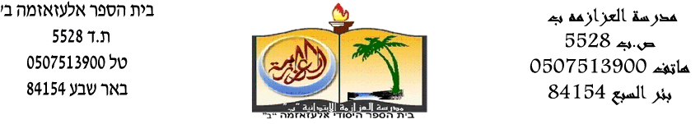

التعليم عن بعد

**الفصل الثالث**

**موضوع**

**الفيزياء**

**للصف التاسع**

**اعداد**

**طاقم العلوم**

**الطاقة الحرارية**

**طرق انتقال الحرارة :**

**انتقال الحرارة بين الاجسام**

**عندما نفتح الثلاجة فإننا نشعر بالبرودة , هل " برودة " الثلاجة انتقلت الى جسمنا ؟**

**لماذا يبرد كاس الشاي الساخن بسرعة في يوم بارد بينما يحتاج الى وقت أطول في يوم حار ؟**

* **تنتقل الحرارة من الجسم الساخن الى الجسم الابرد منه . حتى تتساوى درجتا الحرارة**
* **كلما كان الفرق بدرجات الحرارة بين الجسمين أكبر , انتقلت الحرارة أسرع لذلك يبرد الشاي اسرع في طقس بارد**

**تنتقل الطاقة الحرارية دائما من الجسم الساخن الى الجسم البارد أو من الجزء الساخن من الجسم ذاته الى جزئه البارد . وهذا الانتقال يتم عبر ثلاث طرق رئيسية :**

**1- التوصيل الحراري ( المواد الصلبة )**

**2- الحمل الحراري ( السوائل والغازات )**

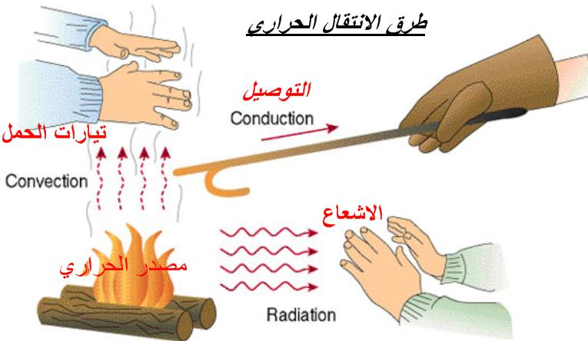**3- الإشعاع الحراري ( الفراغ )**

**التوصيل الحراري في الموادّ الصلبة**

**وهو انتقال الحرارة بواسطة حركة جسيمات المادة نفسها ، أو انتقال الحرارة من مادة إلى أخرى عندما تكونا متلامستان مباشرة. يسمح التوصيل الحراري بانتقال الحرارة عبر المواد الصلبة ، فعندما نسخن مثلا قضيب حديدي من جهة ، فالحرارة تنتقل بفعل التوصيل الحراري إلى الجهة الأخرى الباردة. لموادّ التي توصل الحرارة بشكل رديء تسمّى مواد موصلة رديئة للحرارة**

**الحمل الحراري في الموادّ السّائلة والغازية**

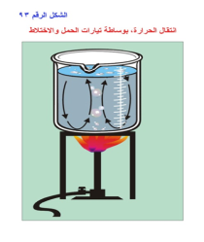**الحمل هي الطريقة التي تنتقل بها الحرارة في** [**السوائل**](http://ar.wikipedia.org/wiki/%D8%B3%D9%88%D8%A7%D8%A6%D9%84)[**والغازات**](http://ar.wikipedia.org/wiki/%D8%BA%D8%A7%D8%B2)**، بواسطة تدفّق كتل من المادة تحمل معها الطاقة وليس حركة جسيمات متفرّقة. إذا سخّنا غازًا أو سائلا فإنه يتمدد فتقل كثافته ويرتفع ، وينخفض الغاز أو السائل الأبرد ليحتل مكانه. وهكذا ينشأ تيار الحمل .**

**الإشعاع الحراري في الفراغ**

**إصدار تلقائي لإشعاعات تصدرها الأجسام وتتوقف شدتها على درجة حرارتها. لا يحتاج أن يكون تماس بين الجسمين اللذين يتبادلان الطّاقة الحرارية ، حتى ولو كان بينهم فراغ دون وجود مادة بين الجسمين.**

**مثال: تدفئة اليدين عند تعريضهما لمدفأة كهربائية.**

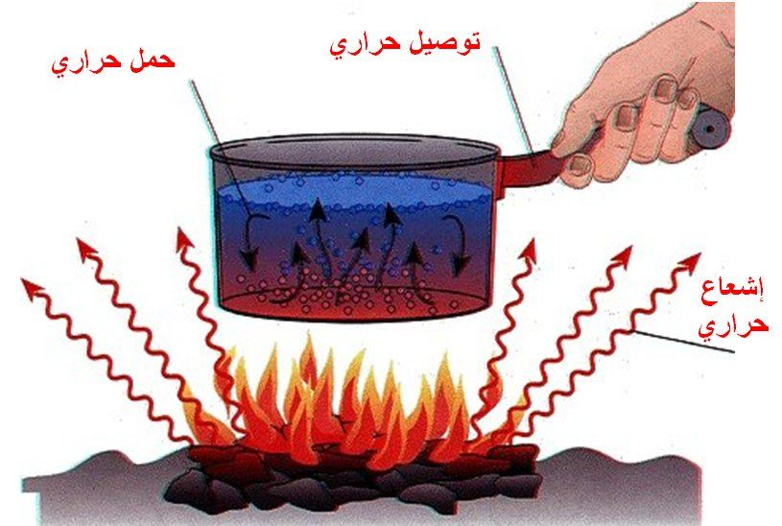

**اجب عن الاسئلة التالية :**

**1- أمامك مجموعة أوصاف يحدُث فيها انتقال للحرارة. صف طريقة انتقال الحرارة في كلّ وضع : هل هو توصيل ، حمل ، أم اشعاع ؟ اذا اعتقدتم بوجود أكثر من طريقة لانتقال الحرارة ، اذكر ذلك مع التّوضيح.**

**1) حطب مُشتعل في الموقد.___________________**

**2) مكيّف هوائي يبرّد الغرفة.__________________**

**3) سَخَنَت مقابض طنجرة الطبخ أثناء طبخ الطّعام.___________**

**4) الشعور بالسّخونة عند لمس طرف قضيب حديدي نُسخّنه من الطرف الثّاني .__________**

**5) تسخين طنجرة بواسطة لهب موقد.______________**

**6) انتقال الحرارة بواسطة المادّة السّائلة والغازيّة.______________**

**7) انتقال الحرارة دون الحاجة إلى وسط مادّي.________________**

**8) تسخين الكرة الأرضية بأشعة الشّمس. ___________________**

**2- فيما يلي ثلاث جمل تتعلق بانتقال الحرارة .أكملوا هذه الجمل بكلمات من مخزن الكلمات ادناه :**

**1) التوصيل هو نقل الحرارة بواسطة ____________**

**2) الحمل هو نقل الحرارة بواسطة ____________**

**3) الاشعاع هو انتقال الحرارة بواسطة اشعة غير متعلقة ب ____________**

**مخزن الكلمات : كتل المادة , المادة , تصادم الجسيمات**

**عملا ممتعا ...**